Le club rotary de Saint-Céré soutien le centre éducatif « rêves et actions » de la boule en République d’Haïti

Ecole primaire Jusqu’en 2020 qui recevait 120 élèves, le centre « Rêves et Actions » accueille dans sa nouvelle organisation 200 élèves garçons et filles du primaire à la classe de 3ème.
Le Centre éducatif est soutenu sur les plans pédagogique et financier par l’association AYTI BEL dont le siège est à Planioles dans le département du Lot, ainsi que par plusieurs autres Associations Françaises et Canadiennes.
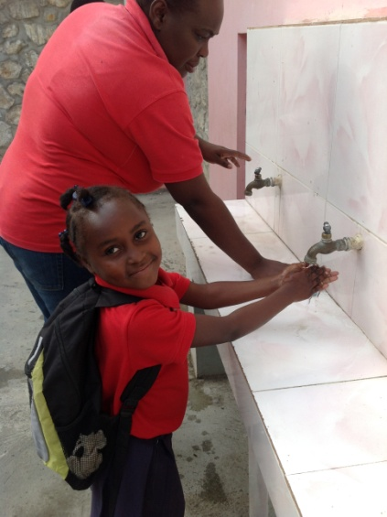
En 2015 les clubs Rotary de Saint-Céré et de Figeac ont financé l’achat et l’installation de panneaux solaires qui ont permis l’électrification du bâtiment et l’installation de l’eau courante.
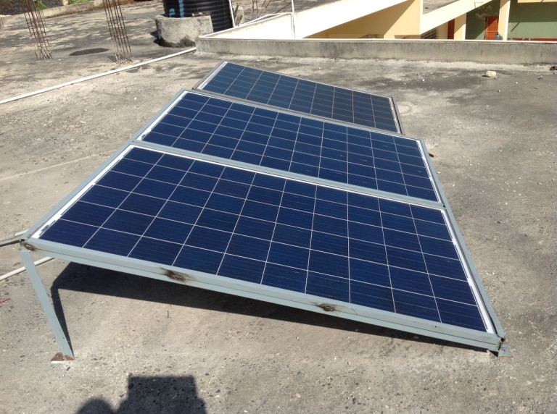
Il y a de l’eau au robinet.
La construction d’un nouveau bâtiment pour accueillir le collège comprend une reprise complète des installations sanitaires, pour répondre aux règles d’hygiène qui garantissent la santé des enfants et qui préservent l’environnement par le traitement des eaux usées, dont le coût est évalué à 40 000$.
Les Clubs rotary de Saint-Céré et de Figeac, auxquels s’est joint le club de Carnoux,( Bouches du Rhone) ont décidé de contribuer au financement de cette opération. Ils disposent actuellement d’un montant de 20 000$. Les bénéfices du rallye s’ajouteront à ce montant.
Quelques km en voiture à la découverte de lieux magnifiques pour contribuer à l’éducation de jeunes enfants, voilà ce que vous propose le rotary club de Saint-Céré.

